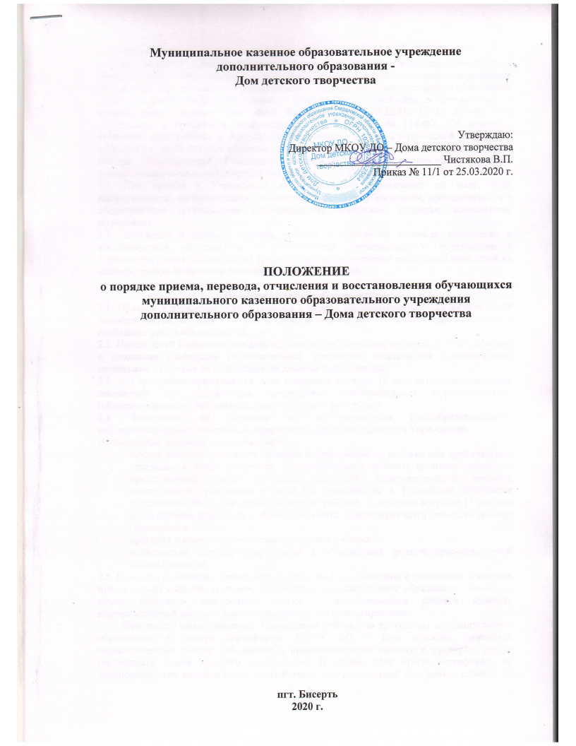

I. Общие положения
1.1. Положение о правилах приема, порядке и основаниях перевода, отчисления и восстановления обучающихся в объединениях дополнительного образования Муниципального казенного образовательного учреждения дополнительного образования – Дом детского творчества (далее – Учреждение) разработано в соответствии с Федеральными законами Российской Федерации: от 29.12.2012 г. № 273-ФЗ «Об образовании в Российской Федерации», от 24.07.1998 г. № 124-ФЗ «Об основных гарантиях прав ребенка в Российской Федерации», Закона Свердловской области от 15.07.2013 г. № 78-ОЗ «Об образовании в Свердловской области», Конвенцией о правах ребенка, Конституцией Российской Федерации, Уставом Учреждения, другими нормативными актами, регулирующими деятельность Учреждения.
1.2. При приеме в Учреждение не допускаются ограничения по полу, расе, национальности, происхождению, отношению к религии, убеждениям, принадлежности к общественным организациям (объединениям), состоянию здоровья, социальному положению.
1.3. Положение о правилах приема, порядке и основаниях перевода, отчисления и восстановления обучающихся в объединениях дополнительного образования в Учреждение (далее – Положение) принято с целью обеспечения реализации прав детей на общедоступное, бесплатное дополнительное образование.

II. Порядок приема обучающихся
2.1. Прием в Учреждение осуществляется в период комплектования (с 25 августа по 15 сентября текущего учебного года), а также в течение всего учебного года при наличии свободных мест в объединениях.
2.2. Прием детей в объединения дополнительного образования проводится в соответствии с условиями реализации образовательной программы, возрастными особенностями, независимо от уровня их подготовки по данному направлению.
2.3. В Учреждение принимаются дети в возрасте от 6 до 18 лет, изъявившие желание заниматься по одной или нескольким дополнительным образовательным (общеразвивающим) программам, реализуемым Учреждением.
2.4. Зачисление на обучение по дополнительным общеобразовательным (общеразвивающим) программам оформляется приказом директора Учреждения.
Необходимые документы для зачисления:
- личное заявление родителя (законного представителя) ребенка при предъявлении оригинала и копии документа, удостоверяющего личность родителя (законного представителя), либо оригинала документа, удостоверяющего личность иностранного гражданина и лица без гражданства в Российской Федерации (приложение № 1) или личное заявление ребенка, достигшего возраста 14 лет при предъявлении оригинала и копии документа, удостоверяющего личность ребенка (приложение № 2);
- оригинал и копия свидетельства о рождении ребенка;
- медицинская справка (при приеме в объединения физкультурно-спортивной направленности).
2.5. Помимо документов, установленных пунктом 2.4. в заявлении о зачислении Заявитель предоставляет сведения о номере сертификата дополнительного образования. Заявитель может направить электронную заявку с использованием личного кабинета информационной системы персонифицированного финансирования.
При поступлении заявления о зачислении ребенка на программы дополнительного образования и номера сертификата МКОУ ДО – Дом детского творчества незамедлительно вносит эти данные в информационную систему и проверяет статус сертификата, номер которого предоставлен. В случае, если статус сертификата не предполагает его использования по выбранной образовательной программе, ребенок не подлежит зачислению. В ином случае решение о зачислении ребенка принимается в соответствии с настоящим порядком. Если при этом используемый сертификат имеет статус сертификата персонифицированного финансирования, то зачисление происходит по результатам заключения соответствующего договора об обучении.
2.6. Учреждение обеспечивает прием всех желающих граждан, независимо от места жительства, имеющих право на получение образования соответствующего уровня.
2.7. Учреждение может отказать в приеме в случае медицинских противопоказаний, несоответствия возраста ребенка образовательной программе. Установление по результатам проверки с использованием информационной системы невозможности использования представленного сертификата для обучения по выбранной программе либо отсутствие доступного обеспечения сертификата дополнительного образования является основанием для отказа в зачислении ребенка на обучение по выбранной программе с использованием сертификата дополнительного образования.
2.8. Учреждение несет ответственность за создание необходимых условий для образовательного процесса обучающихся и выполнения дополнительных общеобразовательных (общеразвивающих) программ, в соответствии с законодательством Российской Федерации и Уставом Учреждения.
2.9. Каждый обучающийся в Учреждении имеет право заниматься в нескольких объединениях по интересам, менять их.
2.10. Учреждение обязано ознакомить поступающего в Учреждение и (или) его родителей (законных представителей) с Уставом Учреждения, лицензией на осуществление образовательной деятельности, Образовательной программой, общеобразовательной программой, правилами внутреннего распорядка обучающихся и другими документами, регламентирующими деятельность Учреждения и осуществление образовательной деятельности.
III. Порядок перевода обучающихся
3.1. Допускается перевод обучающихся из одного объединения в другое (с возможной сменой педагога дополнительного образования) и в течение года по личному заявлению обучающегося, его родителей (или законных представителей).
3.2. Перевод обучающегося на следующий год обучения производится на основании протокола промежуточной аттестации в случае успешного освоения им содержания дополнительной общеобразовательной (общеразвивающей) программы в текущий период. Основанием перевода является приказ директора о переводе.

IV. Порядок отчисления и восстановления обучающихся
4.1. Обучающийся может быть отчислен из Учреждения в связи с завершением обучения по дополнительной общеобразовательной (общеразвивающей) программе (на основании протокола итоговой аттестации), по собственному желанию, в связи с переводом в другое учреждение, по состоянию здоровья, препятствующему заниматься избранным видом деятельности, по обстоятельствам, не зависящим от воли обучающегося или родителей (законных представителей) несовершеннолетнего обучающегося и Учреждения, в том числе в случае ликвидации Учреждения.
4.2. Отчисление обучающегося производится на основании заявления обучающегося, его родителей (законных представителей) с указанием причины. При завершении образовательных отношений с ребенком, использующим для обучения сертификат дополнительного образования МКОУ ДО – Дом детского творчества в течение 1 рабочего дня информирует об этом уполномоченный орган посредством информационной системы или иным способом.
4.3. Отчисление может производиться после окончания учебного года и (или) в течение календарного года.
4.4. Не допускается отчисление обучающихся во время их болезни.
4.5. Отчисление оформляется приказом директора Учреждения.
4.6. В исключительных случаях, по решению Педагогического совета, за совершение противоправных действий, унижающих человеческое достоинство, грубые нарушения Устава Учреждения или совершение правонарушений, допускается отчисление обучающегося из Учреждения. Отчисление применяется, если принимаемые меры не дали положительного результата и дальнейшее пребывание обучающегося в Учреждении оказывает отрицательное влияние на других обучающихся, нарушает права коллектива объединения, учреждения и ее нормальное функционирование. Учреждение обязано немедленно проинформировать об отчислении обучающегося его родителей или законных представителей.
4.7. Обучающиеся, выбывшие (отчисленные) из Учреждения по своей инициативе и/или по инициативе родителей (законных представителей) обучающихся, или по инициативе Учреждения до завершения освоения дополнительной общеобразовательной программы, имеют право на восстановление для обучения в Учреждении в текущем или последующем учебном году с сохранением прежних условий обучения.
4.8. Восстановление обучающихся для обучения в Учреждении в текущем учебном году осуществляется при наличии вакантных мест.
4.9. Восстановление обучающихся для обучения в Учреждении в последующем учебном году возможно при условии реализации в данный период дополнительной общеобразовательной (общеразвивающей) программы, по которой обучающийся проходил обучение, комплектования того года обучения с которого обучающийся был отчислен, при наличии вакантных мест.
При восстановлении в физкультурно-спортивные объединения обязательным является наличие медицинского заключения о состоянии здоровья обучающегося с указанием возможности заниматься по избранным направлениям.
4.10. Восстановление обучающегося для обучения в Учреждении по дополнительным общеобразовательным (общеразвивающим) программам осуществляется на основании заявления родителей (законных представителей) обучающегося.

Приложение 1
Директору МКОУ ДО – Дома детского творчества
Чистяковой Валентине Павловне
__________________________________
__________________________________
(ФИО родителя)

ЗАЯВЛЕНИЕ

Прошу принять моего ребенка ___________________________________________________
_____________________________________________________________________________
(ФИО ребенка)
В МКОУ ДО – Дом детского творчества в объединение ______________________________
_____________________________________________________________________________
Номер сертификата дополнительного образования _________________________________

Сведения о ребенке:
ФИО ребенка (полностью)_______________________________________________________
_____________________________________________________________________________
Дата рождения____________________ школа №__________ класс______ «_____»
Классный руководитель _________________________________________________________
Количество детей в семье______________
Адрес по прописке:_____________________________________________________________
Адрес фактического места проживания:___________________________________________
Телефон ребёнка_______________________________________________________________
Родители:
Мать: ФИО (полностью)________________________________________________________
_____________________________________________________________________________
Место работы/должность________________________________________________________
_____________________________________________________________________________
Телефон:______________________________________________________________________
Отец: ФИО (полностью)________________________________________________________
_____________________________________________________________________________
Место работы/должность________________________________________________________
_____________________________________________________________________________
Телефон:______________________________________________________________________

«_____» ______________ 20___г. ____________\______________________________\
подпись расшифровка

СОГЛАСИЕ НА ОБРАБОТКУ ПЕРСОНАЛЬНЫХ ДАННЫХ

Я, ___________________________________________________________________________, проживающий (ая) по адресу: ____________________________________________________
________________________________ паспорт _______ № ____________, выданный «_____» ______________ 20___г. _________________________________________________
_____________________________________________________________________________,
являясь родителем (законным представителем) _____________________________________
____________________________, проживающего (ей) по адресу: ______________________
______________________________________ в соответствии с требованием статьи 9 Федерального закона от 27.07.2006 г. № 152-ФЗ «О персональных данных» даю свое согласие на обработку персональных данных, а именно:
- фамилия, имя, отчество;
- сведения о паспорте (серия, номер, дата и место получения);
- место жительства;
- номер телефона;
- фамилия, имя, отчество ребенка;
- дата рождения ребенка;
- место жительства ребенка;
- сведения о записи на программы дополнительного образования и их посещении
поставщику образовательных услуг Муниципальному казенному образовательному учреждению дополнительного образования – Дому детского творчества, юридический адрес которого: 623050, Свердловская область, Нижнесергинский район, пгт. Бисерть, ул. Дзержинского, д. 2А, в целях организации обучения по выбранным образовательным программам. Предоставляю право осуществлять обработку с использованием средств автоматизации или без использования таких средств, включая сбор, запись, систематизацию, накопление, хранение, уточнение (обновление, изменение), извлечение, использование, предоставление персональных данных иным участникам системы персонифицированного дополнительного образования в целях, определенных настоящим согласием, обезличивание, блокирование, удаление, уничтожение персональных данных. Данное Согласие действует с момента подписания и до истечения сроков, установленных действующим законодательством Российской Федерации, а также может быть отозвано по письменному заявлению.

«_____» ______________ 20___г. ____________\______________________________\
подпись расшифровка

Приложение 2
Директору МКОУ ДО - Дома детского творчества
Чистяковой Валентине Павловне
__________________________________
__________________________________
(ФИО ребенка)

ЗАЯВЛЕНИЕ

Прошу принять меня в МКОУ ДО - Дом детского творчества в объединение ____________
_____________________________________________________________________________
Номер сертификата дополнительного образования _______________________________

Сведения о себе:
ФИО (полностью)______________________________________________________________
_____________________________________________________________________________
Дата рождения____________________ школа №__________ класс______ «_____»
Классный руководитель _________________________________________________________
Количество детей в семье______________
Адрес по прописке:_____________________________________________________________
Адрес фактического места проживания:___________________________________________
Телефон ______________________________________________________________________
Родители:
Мать: ФИО (полностью)________________________________________________________
_____________________________________________________________________________
Место работы/должность________________________________________________________
_____________________________________________________________________________
Телефон:______________________________________________________________________
Отец: ФИО (полностью)________________________________________________________
_____________________________________________________________________________
Место работы/должность________________________________________________________
_____________________________________________________________________________
Телефон:______________________________________________________________________

«_____» ______________ 20___г. ____________\______________________________\
подпись расшифровка

СОГЛАСИЕ НА ОБРАБОТКУ ПЕРСОНАЛЬНЫХ ДАННЫХ

Я, ___________________________________________________________________________, проживающий (ая) по адресу: ____________________________________________________
_______________________________ паспорт _______ № ____________, выданный «_____» __________________ 20___г. ____________________________________________________
_____________________________________________________________________________,
в соответствии с требованием статьи 9 Федерального закона от 27.07.2006 г. № 152-ФЗ «О персональных данных» даю свое согласие на обработку персональных данных, а именно:
- фамилия, имя, отчество;
- сведения о паспорте (серия, номер, дата и место получения);
- место жительства;
- номер телефона;
- дата рождения;
- сведения о записи на программы дополнительного образования и их посещении
поставщику образовательных услуг Муниципальному казенному образовательному учреждению дополнительного образования – Дому детского творчества, юридический адрес которого: 623050, Свердловская область, Нижнесергинский район, пгт. Бисерть, ул. Дзержинского, д. 2А, в целях организации обучения по выбранным образовательным программам. Предоставляю право осуществлять обработку с использованием средств автоматизации или без использования таких средств, включая сбор, запись, систематизацию, накопление, хранение, уточнение (обновление, изменение), извлечение, использование, предоставление персональных данных иным участникам системы персонифицированного дополнительного образования в целях, определенных настоящим согласием, обезличивание, блокирование, удаление, уничтожение персональных данных. Данное Согласие действует с момента подписания и до истечения сроков, установленных действующим законодательством Российской Федерации, а также может быть отозвано по письменному заявлению.

«_____» ______________ 20___г. ____________\______________________________\
подпись расшифровка

